УПРАВЛЕНИЕ ФЕДЕРАЛЬНОЙ СЛУЖБЫ ГОСУДАРСТВЕННОЙ РЕГИСТРАЦИИ,
КАДАСТРА И КАРТОГРАФИИ (РОСРЕЕСТР) ПО ЧЕЛЯБИНСКОЙ ОБЛАСТИ

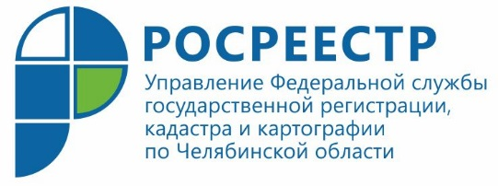 23.10.2019
На Южном Урале увеличилось количество учетных и
регистрационных действий с недвижимостью

Управление Федеральной службы государственной регистрации, кадастра и картографии по Челябинской области информирует об итогах работы по осуществлению учетно-регистрационных действий с недвижимостью за девять месяцев текущего года.
В течение трех кварталов 2019 года Управление Росреестра по Челябинской области осуществило 590667 регистрационных действий по регистрации прав, ограничений (обременений) прав и сделок с объектами недвижимого имущества, за такой же период 2018 года – 494172.
Из этого количества регдействий 279802 приходится на регистрацию прав собственности (в 2018 году – 275801), остальные – на сделки и обременения.
По видам объектов недвижимости регистрационные действия распределились следующим образом: 205073 приходится на земельные участки (в 2018 году – 177710), остальные – на объекты капитального строительства. По состоянию на 30 сентября текущего года было зарегистрировано 1141 машино-место, в 2018 году на эту дату – 340 машино-мест.
За 9 месяцев 2019 года проведено 53411 (в 2018 году – 59577) регистрационных действий по государственной регистрации ипотеки всех видов, в том числе ипотеки в силу закона на жилье – 31110 (в 2018 году – 31847).
В текущем году зарегистрировано 6328 договоров долевого участия в строительстве, на 1 октября 2018 года – 6383.
С начала года Управлением поставлено на кадастровый учет 50291 объект недвижимости (2018 г. – 47759). Кроме того, 24486 прав, ограничений прав и обременений объектов недвижимости зарегистрировано на основании заявлений об одновременном осуществлении кадастрового учета и регистрации прав (2018 г. – 23272). Возможность воспользоваться такой единой процедурой появилась у владельцев недвижимости в 2017 году, после вступления в силу федерального закона №218-ФЗ «О государственной регистрации недвижимости».
Аргаяшский отдел Управления Росреестра
по Челябинской области
E-m: pressafrs74@chel.surnet.ru
https://vk.com/rosreestr_chel

